校園網路潛藏問題和網路治理規劃

史賀文
臺灣大學

摘要

本文著重於台灣當前校園網路環境的資安危機，我國目前雖已開始實行資通安全管理法，但在駭客技術工具化，人人皆有可能成為駭客的狀況下，坐擁龐大網路資源的校園環境，卻未能有效的管理，甚至出現相關法規已跟不上時代的現象。文章中將探討一些校園網路中潛藏的網路使用問題，並提出相關解決辦法。

同時，本文也會探討相關法條的重要性，管理規範與處理方法是相輔相成的存在，缺一不可。如需要有效管理和解決這些潛藏問題，網路管理規範也是不可忽視的潛藏問題之一。

關鍵詞： openvas、shodan

Abstract

This article focuses on the current security crisis in Taiwan's campus network environment. Although China has begun to implement the Capital Security Management Law, but in the case of hacker technology tools, everyone can become a hacker, sitting on a huge network The campus environment of road resources has not been effectively managed, and even the relevant laws and regulations have not kept up with the times. This article will explore some of the hidden network usage issues in campus networks and propose solutions.

At the same time, this article will also explore the importance of relevant laws and regulations, management norms and processing methods are complementary and indispensable. If you need to effectively manage and solve these hidden problems, network management specifications are also one of the hidden problems that cannot be ignored.

Keywords： openvas、shodan

前言
隨者時代演進，現在人們隨時隨地可以上網，電腦及網路可以應用在任何地方，即使在校園中也不例外。但大多數只懂得如何使用電腦，卻不知道如何管理電腦，加上相關治理規範並沒有隨者時間改進，也沒有進行完整的評估。所以校園網路有許多潛藏的問題，導致大量浪費網路資源。例如：電腦遭受入侵被植入挖礦程式，信箱遭到盜用寄發大量釣魚信件等。

這幾年台灣發生許多國際重大資訊安全事件，使得民眾漸漸意識到網路安全的重要性。台灣也於2019年通過資通安全管理法，國內網路安全制定相關法律，使得我們也必須了解網路安全重要性。

另外由於網路資源也並非無上限的使用，所以針對網路使用資料進行大數據分析，了解網路使用情況。針對學術網路使用頻寬進行優化和限制。

本文將針對校園網路潛藏問題和網路治理提出可行的因應對策。希望透過制定相關規範，讓管理者可以有效的解決這些潛藏的問題。

校園潛藏的資訊安全問題

上網取得各種生活資訊，已經是現代人們生活上不可或缺的一部分，因此各種網路設備陸續誕生，並且應用在我們的生活環境中，但人們使用這類電子產品只在乎功能，卻忽略的相關安全。而這個安全問題遍布大部分的校園裡，可能被有心人士利用。各校應該正視並理解其重要性跟危險性。如圖1，經過測試，不需要任何帳號密碼即可登入校內無線網路使用學校IP。

部分學校沒有相關校園網路規範，學校在不知情的狀況下，這些開放式且不需要密碼的登入的無線網路，可以讓任何人使用。

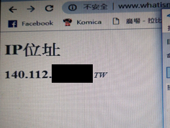
圖 1. 不需要帳號密碼即可使用校園WiFi

資安設備無法防禦

一般的資安網路架構，會將資安設備放在網路架構的最外層。但當使用者可以輕易取得內部IP或主機後，就可以略過這個防護，輕鬆地從內部橫向入侵。如下圖2和圖3，尋找到目標後，雖然該目標有限制連線來源，但因為已取得校內IP，所以可以入侵該設備。

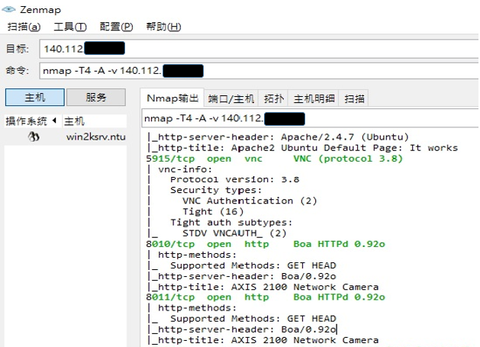
圖 2. 透過資料分析找到一個校園Camera

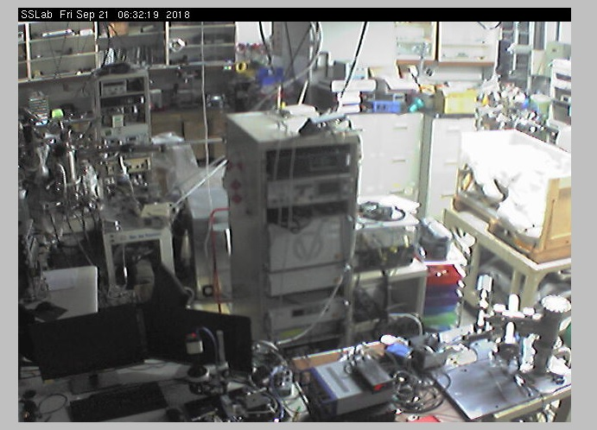
圖 3. 雖然僅限校內IP連線，但可透過弱密碼登入

管理者通常都認為最外層有資安設備保護，所以會忽略橫向滲透的問題，導致有心人士有機會嘗試入侵這些設備。例如：有隱私權的攝影機、校園無線網路、各系所的機房等等。而管理者頻繁的更換。讓校園潛藏網路問題日益嚴重。

而這些被盜被盜用的設備可利用來發送非法信件、也可用來架設釣魚網站欺騙其他使用者，盜取使用者的金錢或是個人資料。

如圖4[1]中所述，該使用者因WiFi遭到他人盜用，並且從事非法行為。雖然WiFi持有者未遭起訴，但大家都不希望自己的網路遭到他人盜用，並且從事非法行為。
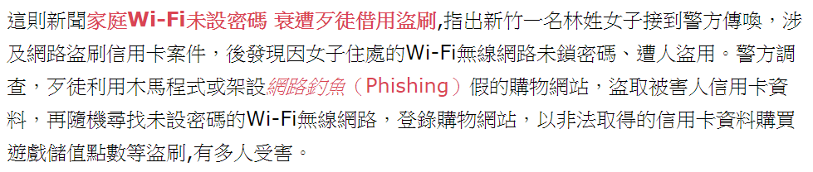
圖 4. 網路上實際案例分享

校園WiFi因架設容易，並且遍佈整個校園，加上架設者並未盡到管理的責任，導致容易取得校網路IP，進而延伸出各種校園潛藏資安漏洞，使您的資安設備都如同虛設。

網路管理問題

校園網路管理最大問題之一，在於網路屬於開放性網路，使用者可以隨意接上各種網路的設備，但往往沒有通知網路管理者 ，有些設備甚至沒做好相關防護設定。在如今的環境，所有可以上網的設備都有可能遭受到入侵，需要經過考量安全的，例如：分享器、網頁主機，攝影機等。但使用者通常缺乏資訊安全的觀念，導致管理者無法有效的管理整個校園網路。網路上常說：如果你想要成為駭客，可以先從攻擊學校網站開始，參考圖5[2]。

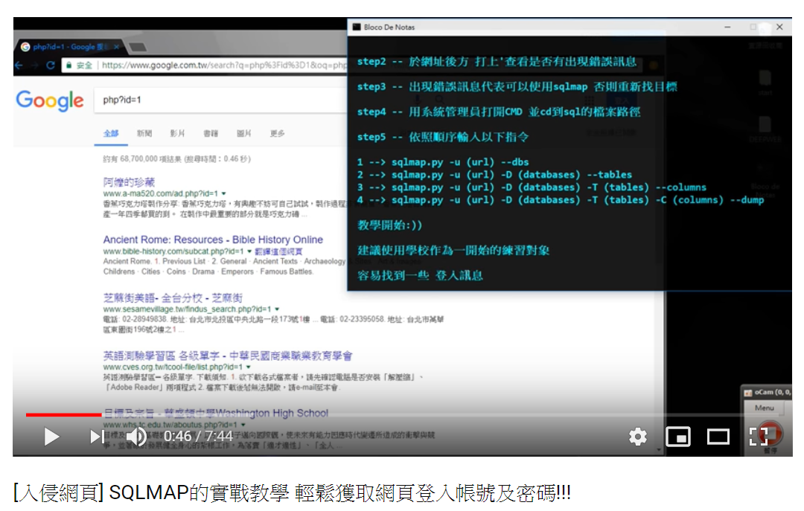
圖 5. 網路駭客教學影片中，不少駭客都會建議從學校網站開始

校園網路管理者多半為兼職或是並無設置相關人員，但資安的時代快速崛起，專業的重要性已不同以往。學校需要正視這個問題。學校不只需要廠商來協助管理，也需要設置內部人員控管這些設備或是資料。在第一時間協助了解問題，並有效協助學校師生解決相關問題或是提出相關解決計畫，和後續執行跟追蹤。

如今電腦普及化，比以往還要更貼近我們的生活。學校需要了解，校園網路雖然應該是自由的，但那是建立在適當的管理之上，並非無限制的。加上大眾對相關管理不了解，所以需要長時間和有耐心的溝通。

網路相關法規規劃

我國於今年開始實施資安管理法，在資安管理法施行後，將以往的命令提升到法令的等級，可見國家對於資安的重視，但校園相關規範並未同步修改或是提出相關規畫。資訊安全是需要一步一步逐步達成的目標，所以各校應該進行相關風險評估，確保學校以及師生的相關權益。

校園網路一直是網路上常用的練習靶機，可參考圖6，以往即使管理者發現問題，因無相關法規規範，而無從管理。如今應該考量進行相關風險評估，並導入資安管理法，逐步提升資安意識和規範，防止發生難以挽回的資安事件。

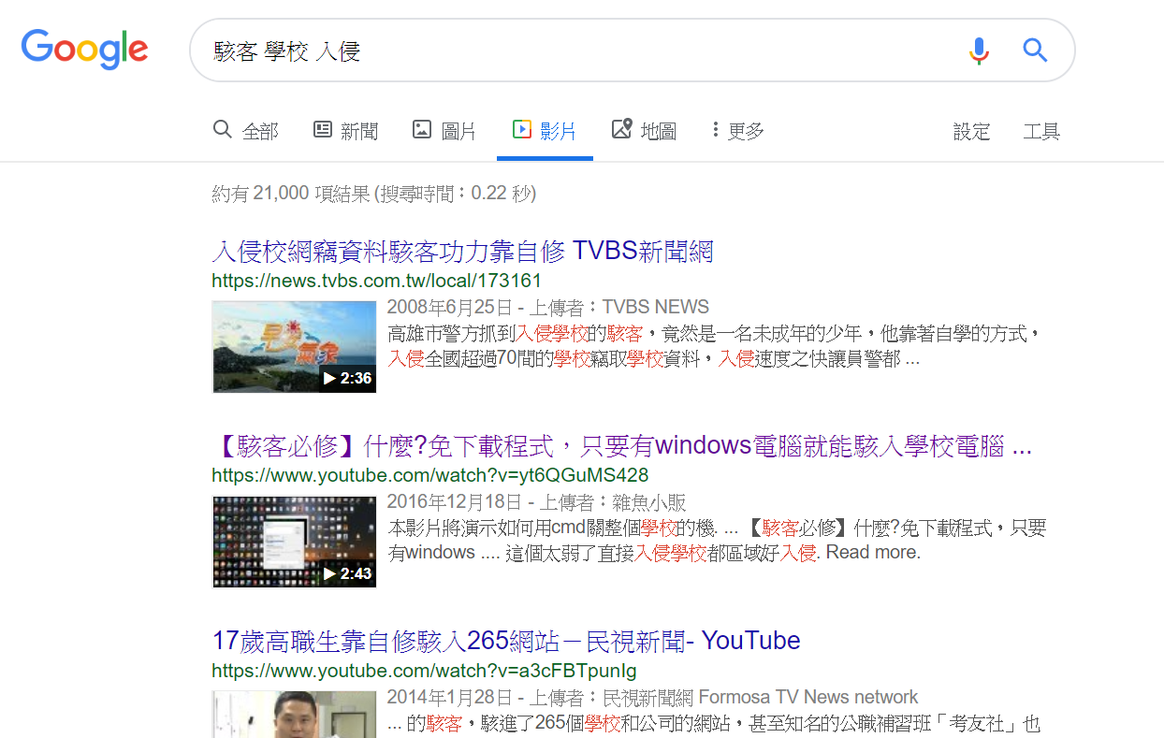
圖 6. 使用Google搜尋關鍵字，不少人新聞都說：建議先從校園網路開始。

將網路治理帶入校園，透過溝通以及參與相關資安問題，便於師生瞭解資安的重要性。如圖7[3]國家規劃中，培育資安人才為其中重要的一項，也有利於相關問題延伸研究，例如審查網路設備是否安全、監督校園流量是否異常和網路行為大數據研究報告的案例。

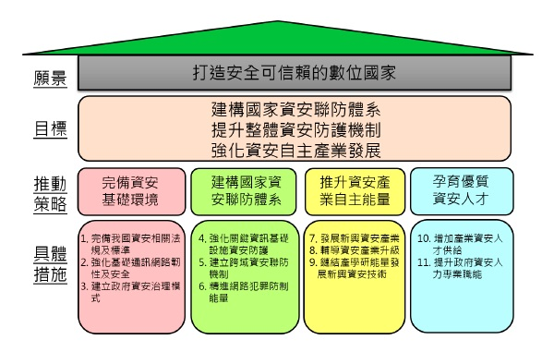
圖 7. 行政院資安法規畫中，學校將負責重要的人才培育部分。

相關法規的建立

配合資安法的上路，校園應開始檢視相關規範是否不合時宜。

- 檢視校內網路是否有規範。如：有線網路、無線網路、網頁或是伺服器架設、校內IOT設備等。管理者需有人員獎懲辦法或是網路行為限制的相關法規。

- 檢測該設備是否符合安全，如：無線網路的架設，需要申請、規範命名名稱和密碼，並檢測是否會干擾校內其他設備。網頁和伺服器需要通過檢測，評估後如無問題才可以上線。限制IOT為虛擬IP等。

- 人才培育。因資訊安全變化快速，建議於法規上要求相關或新進人員每年都必須參加相關教育訓練，並通過考試。

- 挖礦行為的限制或行為定義。因挖礦並非病毒或是非法行為，為一個新起的網路行為，大部分的網路規範中並沒有相關定義。加上區塊鏈為大家研究的行為之一，故校園規範應該針對挖礦做出相關定義。

人為因素調整

網路上多元文化存在，所以同時應有解決各式網路問題的規畫和責任，例如：霸凌、歧視女性或是其他弱勢團體。在制定相關規範時，需要考慮相關文字定義和處理辦法等細節。網路安全與隱私和網路快速是互相衝突的。如何在兩者中取得平衡也是考量的因素之一，值得大家思考如何改進。

資訊安全議題日益受到重視。目前首要就是制定或修改校園之資訊安全管理規範，建構網路安全的環境，並且保障校園安全。讓管理者可以依照法規，對使用者進行規範和懲處，藉此可有效的管理校園網路。

網路問題及解決方案

標題
網路就像大海，如何找到問題是非常重要的一點。雖然可以透過大數據分析去尋找，但沒有目標也是枉然。或是透過網路上提供的免費資訊來分析可能潛藏的問題，例如：Hitcon或Shodan[4]。假如資料龐大，可透過自製Python過濾出想研究的的類別，之後再透過Openvas[5]或是Nessus[6]去掃描是否有弱點。掃描完成後，還可透過自動化生成報告來了解自家設備是否有潛藏問題，報告同時也會提供使用者解決方案。
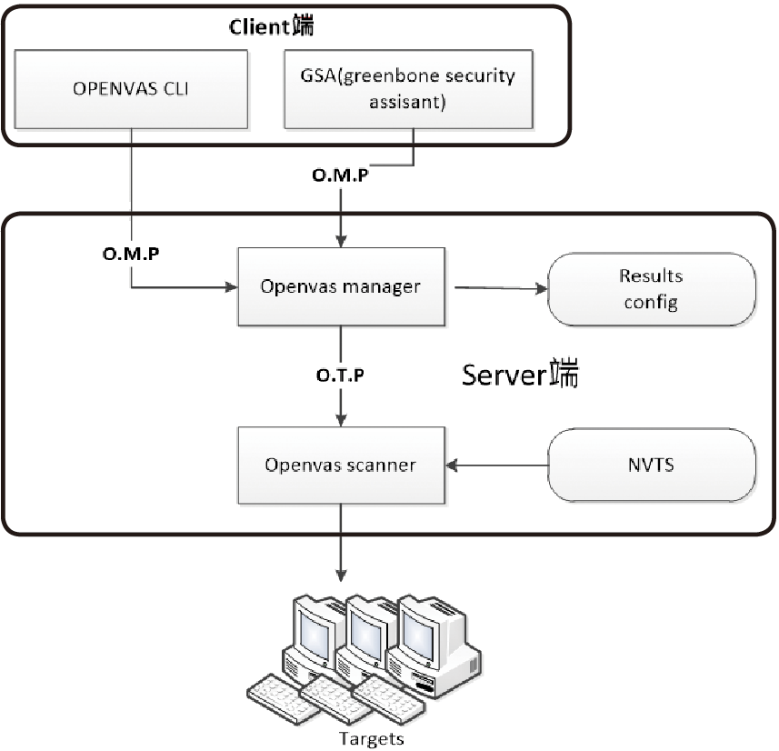
圖 8. Openvas掃描基礎架構[7]。

Openvas主要有Openvas Manager 和 Openvas Scanner。Openvas Manager 主要是用來接收由Client端所設定的指令，並管理掃描工作和掃描結果等資訊，為Openvas中的管理中心。Openvas Scanner主要是用來掃描主機，根據NVTs（Openvas的弱點資料庫）的資料對目標主機進行掃描，掃描完成後，產生掃描報表讓使用者下載。

此外，除了學校自行建置相關弱掃軟體之外，教育部也有提供網頁弱掃平台給各學校使用，學校網頁上線時，能先使用該平台掃描，如無問題再行上線。

使用者使用習慣分析

因網路資源並非無上限的使用，所以必須了解網路使用情況。進行學術網路使用頻寬優化和限制。加上5G的時代即將來臨，如需進行網路分割，也需要分析網路使用行為。

雖然並非每所學校都擁有SDN技術，但可以透過網路分流器和頻寬管理器，搭配分析的資料，進行網路優化。也可透過此分析了解同學的使用狀況，進可以尋找到潛藏的問題，例如：是否有同學無意之中被植入了挖礦程式。或是透過全校流量統計分析，可以研究出系統漏洞分布狀況、病毒分布統計、中毒系所統計等。

依照TACERT每季電子報[8]，2017年學術網路資安事件約有2萬8千筆事件，到2018年約2萬6千筆事件。其殭屍網路 BOT比率最高。系統入侵事件約17%，約4400筆事件，排行第三。事件下降比率約7%。由此數據可知，校園網路每天都有10台以上的主機，疑似遭受入侵。而下降比率不高，由此推斷，原因可能為：1.校園公開IP眾多，管理不易。2.處理效率不佳，導致同一台電腦重複觸發。3.發生大規模入侵校園網路行為。4.駭客成功入侵主機後，嘗試橫向入侵，導致大規模電腦群聚感染。5.使用者習慣不佳，導致經常觸發資安事件。

上述原因可以透過事件分析，歸類出高風險使用者及主機，之後透過流量分析以及使用者習慣分析，了解連線目標跟來源IP以及使用者異常原因，透過此分析，找出是否連線到危險網站，或是開啟非法授權軟體，或是系統是否有漏洞未修輔。並建立相關表格紀錄，公告這些紀錄讓使用者了解，以及評估後，在網路設備上設定相關封鎖。

一般企業沒有人力和金錢去做這類分析，通常都會委託專業分析公司去分析，有時即使分析也找不出原因或是花費太多時間。學術網路則不需擔心這個問題，可透過訓練學生去分析網路行為，加上有龐大的資料可以提供。搭配產學合作，學生不只可以學習專業的分析技術，也有足夠的時間跟資料可以分析。

尋找可能潛藏的資安問題

因資源有限，不可能請每所學校聘請專業資安人員對全校進行檢測，本文希望研究使用一些免費的工具，可協助尋找一些潛藏的資安問題。

步驟1. 如圖9，可透過Shodan尋找自己的設備是否有出現在該資料庫中。因為駭客在入侵之前，需要掃描了解目標的主機資訊，如IP有出現在該資料庫中，駭客容易分析該主機的相關資訊。

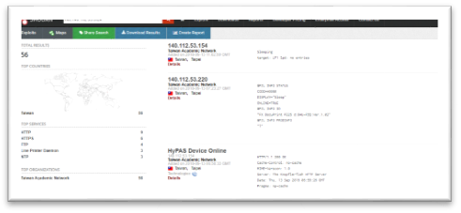
圖9. Shodan相關介面

步驟2. 如果資料太多，可從Shodan上下載相關資料進行分析，如圖10。如資料不多可直接用Openvas或Nessus進行掃描。

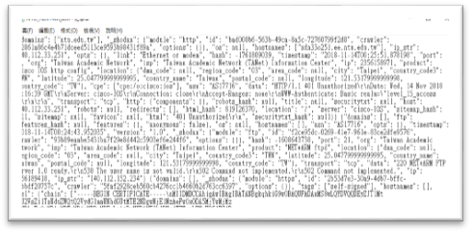
圖10.從 Shodan下載下來的json檔案

步驟3使用Python去分析大量資料。從Shodan下載17400筆資料，如圖11。只需約花費6秒可以大致歸出類別。

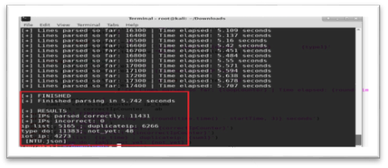
圖11. 使用自製的Python分析

如圖12 顯示，分析後的資料有WiFi、IOT、VoIP、Router、html等分類。

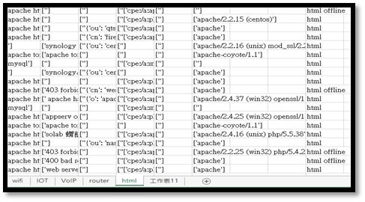
圖12. 使用Python分析後的資料

當資料經過初步處理，管理者就可以針對相關類別進行分析或使用弱掃程式檢測。之後可參考圖13，根據產出報告來修補該設備的漏洞。

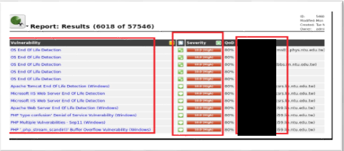
圖13. 使用自架的Openvas掃描後的資料

研究方法

因大專院校校地廣闊控管不易，管理人員流動率較高，導致許多設備或網頁無人維護。本文透過Shodan搜尋資料去識別各項設備，分析和分類將目標縮小後，再尋找是否有潛藏的問題。

如圖14，分析Shodan欄位名稱，去尋找可用的資料進行大數據分析。從各個欄位中尋找可用的資料進行分類，藉此縮小範圍。

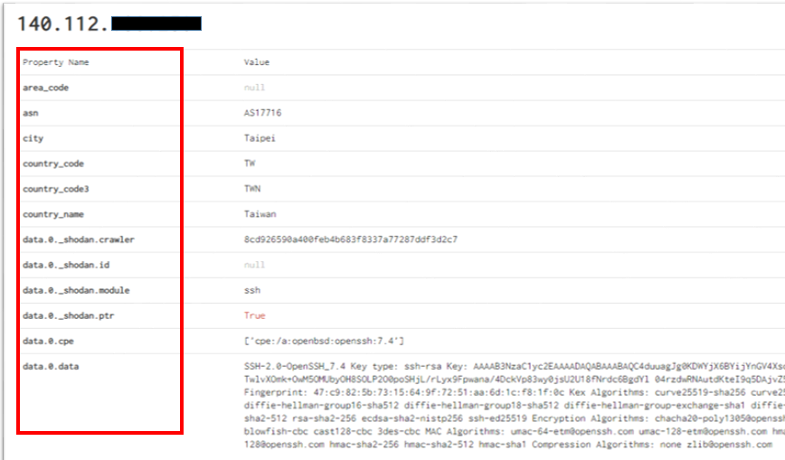
圖14. Shodan詳細資料和欄位名稱

整理後，如表一，參考每個欄位中提供的特徵值來識別該設備。如：Date欄位中，判斷是否有Cisco、D-link等敘述。或是透過Product的欄位，來判斷公司廠牌名稱等等。

欄位名稱 | 用途
data | Shodan掃描該IP得到的資料
devicetype | Shodan定義裝置標籤
http | 是否有開起http
ip | 所屬IP
issuer | 顯示該筆資料的用途
port | 開啟的PORT
product | 產品名稱
server | 該IP提供的Server或OS
shodan | Shodan自訂標籤
title | 顯示該筆資料的用途
表一. Shodan詳細資料用途

但每筆資料掃瞄完整度皆不同，需要分析各式各樣的條件來判斷為哪種設備，經實驗後，可判別90%的設備，準確率也有90%。

以本次實驗為例，分析全部約17400筆資料，過濾掉非IOT 後剩11431筆。共5165個IP，重複6266筆，已定義11383個，未定義48，IOT設備約有4273個。花費時間約6秒

從這些資料中取出網頁類別進行掃描，118個網頁IP，其中42個IP有危險，並檢測出698個問題。最大的問題為版本過舊有546個，其次是弱密碼44個之後為網頁連線不安全以及網頁有漏洞。並檢測出13個漏洞是因為廠商不再更新，可參考圖15。

圖15中左邊為Openvas產出的報告，中間是統計報告中，使用Excel統計檢測出的問題項目，右邊為高中低風險統計。

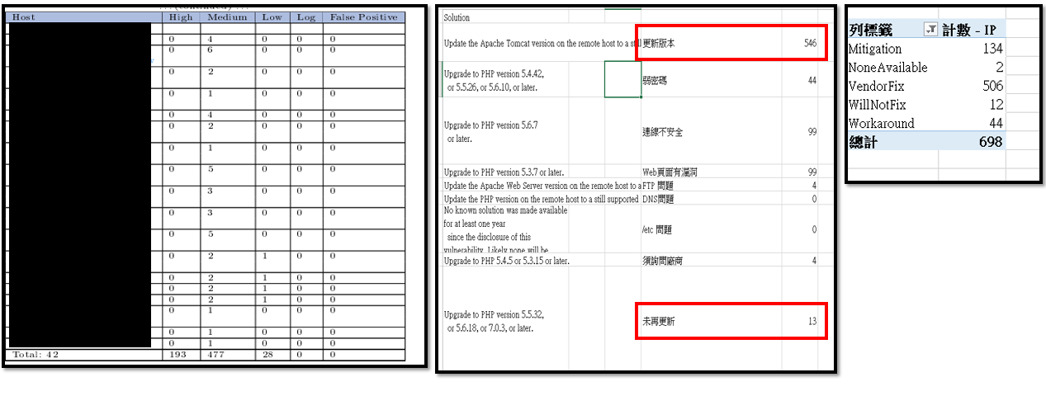
圖15. 掃描後的統計

Openvas詳細掃描報告中，有弱點名稱和說明其原因，也會提供解決方案。可參考圖16。方便讓使用者了解原因，也可以快速解決此問題。

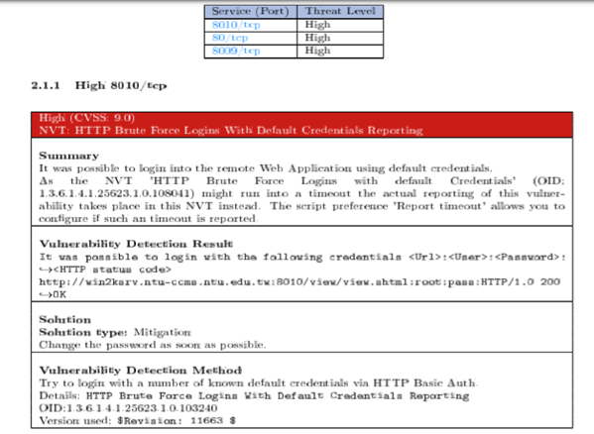
圖16. Openvas掃描告報

最後需要驗證Openvas報告，使用Nmap掃描其中一個網頁後，Apache 版本是2.2、Ftp版本是 2.2.2、Linux 版本是2.6.32 - 3.13，以上版本都離現在超過5年以上。可參考圖17。詢問過網管人員，有些網頁只有更新網頁並無進行維護或升級，或是請學生架設，學生畢業後，長年未進行相關管理。

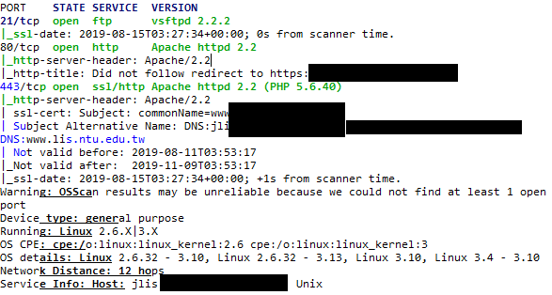
圖17. Nmap掃描結果

掃描Cisco設備發現有弱密碼可以登入，測試後可以登入，可參考圖18。
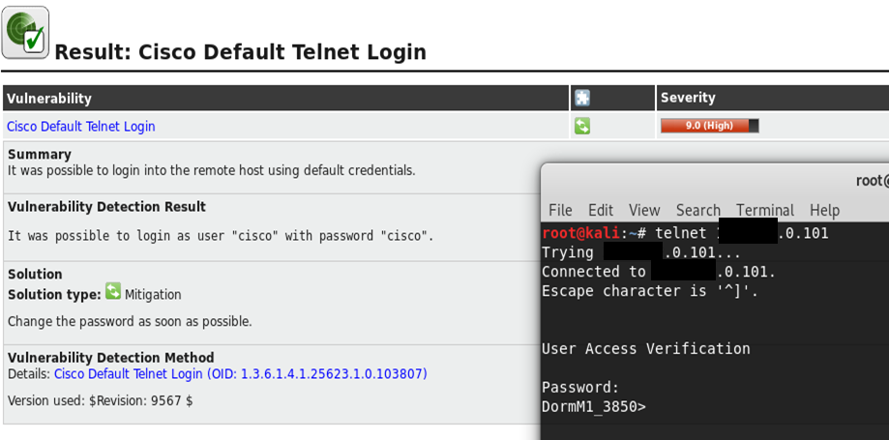
圖18. Cisco設備掃描結果

雖然Openvas報告能需因環境不同而有不同的判讀方式，但依然可以參考高、中風險來評估設備是否可能有弱點。

總結

國內資安法上路，目前首要任務則是更新調整校內相關資安法規以及網路使用規範。之後可以透過網路的資料來尋找或是修補校園內的潛藏問題。

校園中有不少設備都已使用許久，廠商也不再提供維護或是修補。例如：Windows XP電腦。且大部分的網路設備不需要開放對外網路，可以在各校最外層Router阻擋外部IP的連線，協助這些設備進行資安防禦，但須要建立相關流程規劃及控管機制。

校園網路設備散於全校不易控管，加上多半已有長久歷史，無法透過更新軟體去防禦外來攻擊或入侵，雖能透過本文所提出的解決方案，針對系統檢查及漏洞盤點，立即掌握校園設備狀況，但後續仍需有相對應的軟體與硬體上的調整，如更換設備、架設防火牆(免費)或是在Router上阻擋。

本文所提出的解決方案，雖然比不上業界的專業以及服務，但希望透少許的花費，達到一定程度的校園資安防護。系統架設初期，需要人工進行調整。防止資料連線異常。且需要有資訊人員管理，並進行一些教育訓練跟增加基礎知識。

網路資安問題與網路治理，雖有相關法規及軟硬體上的調整，但仍須有一套準作流程。因此，仍建議校內各機房皆須要導入相關稽核，例：ISO-27001。來確保人員、設備、相關網站都在一定的安全水準內。並且定期檢測校內重大網站及系統。

參考文獻

- 借用一下別人的 Wi-Fi 無線網路上網沒關係嗎?
https：//blog.trendmicro.com.tw/?p=2542
- [入侵網頁] SQLMAP的實戰教學 輕鬆獲取網頁登入帳號及密碼!!!
https://www.youtube.com/watch?v=TLovp141-Lw
- 行政院資通安全處https：//www.ey.gov.tw/Page/16445341FD049D38
- Shodan
https：//www.shodan.io/
- Openvas
http：//www.openvas.org/
- Nessus
https：//www.tenable.com/downloads/nessus
- 網管人-用開源工具檢查主機漏洞 自建OpenVAS弱點掃描https://www.netadmin.com.tw/netadmin/zh-tw/technology/44B15D0349204237B9374F279CBE17D9
- Tanet電子報
https://cert.tanet.edu.tw/prog/Document-2.php

